

АНАЛІТИЧНА ЗАПИСКА

Вивчення потреб пацієнтів, які отримують паліативну допомогу закладів ПМД, залучених до грантової програми
“Посилення спроможності закладів ПМД надавати паліативну допомогу у Чернігівській, Сумській та Дніпропетровській областях”

Липень 2024

Зміст
ВСТУП 3
МЕТОДОЛОГІЯ 4
РЕЗУЛЬТАТИ ТА УЗАГАЛЬНЕНИЙ АНАЛІЗ 7
Загальні характеристики опитаних: 8
Надання послуг лікарями та медичними сестрами 9
Симптоми та лікування симптомів 11
Ефективність лікування хронічного болю 17
Потреби пацієнтів, які отримують паліативну допомогу та їхніх родичів 18
Задоволеність послугами 19
ВИСНОВКИ 20
РЕКОМЕНДАЦІЇ 22
ДОДАТКИ 25
Додаток 1. Анкета опитування пацієнтів 25

ВСТУП

Паліативна допомога — це комплекс заходів спрямованих на покращення якості життя пацієнта з захворюваннями, що обмежують життя, або з захворюваннями, що загрожують життю, відповідно до критеріїв визначення пацієнта, що потребує паліативної допомоги, шляхом запобігання та полегшення фізичних, психологічних, духовних страждань і допомоги членам його сім'ї, іншим особам, що здійснюють за ним догляд (пункт 5 Порядку надання паліативної допомоги, затвердженого наказом Міністерства охорони здоров’я України від 04 червня 2020 року № 1308 (далі - Порядок).
Паліативна допомога спрямована на покращення якості життя пацієнта та членів його сім'ї, інших осіб, що здійснюють за ним догляд, завдяки ранньому виявленню, ретельній оцінці та лікуванню болю, супутніх симптомів і ускладнень, й вирішення фізичних, психологічних, духовних та соціальних проблем пацієнта.
Паліативну допомогу надають заклади охорони здоров’я незалежно від форми власності та підпорядкування, фізичні особи — підприємці, які отримали ліцензію на провадження господарської діяльності з медичної практики. Заклади первинного рівня можуть надавати загальну паліативну допомогу в амбулаторних умовах або за місцем перебування пацієнта, що входить до переліку медичних послуг за наказом МОЗ № 504 на підставі відповідної ліцензії на медпрактику. Також заклад первинної медичної допомоги (далі – ПМД) може надавати паліативну допомогу за пакетом медичних послуг «Мобільна паліативна допомога дорослим та дітям». Однак, якщо заклад не є законтрактованим за пакетом «Мобільна паліативна допомога дорослим і дітям», сімейні лікарі не можуть відмовити і не відмовляють пацієнту у наданні послуг.
Чи задовольняють пацієнтів послуги паліативної допомоги, які надаються на первинному рівні проаналізувала команда БО «Мережа 100 відсотків життя Рівне» в рамках грантової програми “Посилення спроможності закладів ПМД надавати паліативну допомогу у Чернігівській, Сумській та Дніпропетровській областях" від Проєкту USAID «Підтримка реформи охорони здоров’я» (далі – грантова програма).
Команда БО «Мережа 100 відсотків життя Рівне» проаналізувала рівень задоволеності наданням паліативної допомоги серед пацієнтів 41 закладу ПМД, які є бенефіціарами грантової програми.
Цей звіт містить узагальнені результати опитування людей, які отримують паліативну допомогу та їхніх родичів. Звіт був підготовлений протягом липня 2024 року, опитування тривало з початку квітня 2024 року по червень 2024 року.

МЕТОДОЛОГІЯ

Грантова програма передбачала проведення опитування щодо обсягу послуг з паліативної допомоги, які надають заклади ПМД, потреб у медичній допомозі, які є актуальними для пацієнтів та задоволеності пацієнтів обсягом та переліком послуг.
Соціологічне опитування проведено за допомогою напівструктурованого інтерв’ю. Опитано 571 пацієнта, які отримують послуги паліативної допомоги в 41 закладі ПМД Дніпропетровської, Сумської та Чернігівської областей.
Завдання опитування: отримати актуальні дані щодо особливостей надання послуг паліативної допомоги пацієнтам первинної ланки в Дніпропетровській, Сумській та Чернігівській областях. Проаналізувати потреби пацієнтів та відповідність наданої допомоги цим потребам.
Об’єкт опитування: послуги з паліативної допомоги, які надають заклади ПМД Чернігівської, Сумської та Дніпропетровської областей.
Предмет опитування: рівень задоволеності пацієнтів та їх близьких обсягом та якістю послуг паліативної допомоги.
Основні етапи опитування включали:
- Розробка опитувальника:
Для збору даних був розроблений детальний опитувальник, який включав питання, спрямовані на оцінку рівня задоволеності пацієнтів різними аспектами паліативної допомоги. Опитувальник містив як закриті, так і відкриті питання, що дозволило отримати як кількісні, так і якісні дані. Анкета, за якою проводилося опитування, наведена у Додатку 1.
- Визначення вибірки:
Було обрано 41 заклад первинної медичної допомоги у Чернігівській, Сумській та Дніпропетровській областях, де надається паліативна допомога. Ці заклади є бенефіціарами технічної підтримки БО «Мережа 100 відсотків життя Рівне». За перший квартал 2024 року паліативну допомогу в закладах ПМД отримали 1 693 пацієнтів цих закладів. В рамках дослідження було опитано 639 осіб, з них відповідали умовам дослідження (отримують паліативну допомогу або близькі, яких вони доглядають отримують паліативну допомогу) - 571.
Висновки ґрунтуються на опитуванні 571 осіб (33% відсотки від загального числа отримувачів паліативної допомоги 41 закладу – партнера проєкту), з яких Дніпропетровська область 216 осіб, (37,8%) Сумська область 157 осіб, (34,7%), Чернігівська область 198 осіб (27,5%).

- Проведення опитування:
Опитування проводилося шляхом особистих інтерв’ю, телефонних дзвінків в залежності від доступності та зручності для пацієнтів. Всі респонденти були проінформовані про мету опитування та надали свою згоду на участь у ньому.
Опитування тривало протягом квітня-червня 2024 року.
- Збір та обробка даних:
Зібрані дані були систематизовані та введені в базу даних для подальшого аналізу. Для обробки даних використовувалися методи статистичного аналізу, що дозволило виявити загальні тенденції та закономірності.

- Аналіз результатів:
Отримані дані були проаналізовані з метою визначення рівня задоволеності пацієнтів паліативними послугами. Особлива увага приділялась таким аспектам, як ефективність лікування, якість спілкування та визначення матеріальних та психологічних потреб важкохворих людей та їхніх доглядальників.
Обмеження опитування:
- Обмеження формування вибірки
1.1. Опитування охопило лише тих пацієнтів, які мали фізичну можливість взяти участь, тобто чий фізичний і морально-психологічний стан був достатньо стабільним, щоб погодитися на опитування та самостійно відповідати на питання. Як наслідок, дослідження не включає інформацію про пацієнтів, які перебувають у вкрай важкому стані або не можуть самостійно взаємодіяти через свої фізичні або когнітивні обмеження.
1.2. Регіональне представництво респондентів у вибірці є нерівномірним. Хоча найбільша кількість пацієнтів, які отримують паліативну допомогу, знаходиться у Дніпропетровській області (понад 60% від загальної кількості пацієнтів у досліджуваних регіонах), у Сумській – 20%, у Чернігівській – 19%, респондентів із Дніпропетровської області у вибірці лише 38%. Це пов’язано з тим, що заклади ПМД Дніпропетровщини пізніше долучилися до грантової програми, що вплинуло на часові рамки опитування та кількість зібраних відповідей. У Сумській та Чернігівській областях частки респондентів склали 27% та 35% відповідно.
- Обмеження інтерв'юерів
Опитування проводили медичні працівники, що могло спричинити певне викривлення результатів. Існує ймовірність, що медичні працівники обирали для опитування тих пацієнтів, з якими у них склалися кращі відносини, і які були більш схильні давати позитивні відгуки. Рішення про те, що в якості інтев’юерів виступлять медичні працівники, було прийнято з метою попередження розголошення діагнозу та інформації про стан пацієнтів. У мовах обмежених строків дослідження не було можливості залучити незалежних інтерв’юерів. Окрім того, залучення незалежних інтерв’юерів, хоча і могло б дещо підвищити об’єктивність опитування, однак значно підвищило б вартість та час реалізації цієї активності, не дозволило б охопити настільки значну кількість респондентів.
- Обмеження респондентів
Подібні опитування не є звичними для пацієнтів, особливо тих, хто перебуває у вкрай вразливому фізичному та емоційному стані через серйозні захворювання. Це могло призвести до того, що респонденти давали більш позитивні або "соціально бажані" відповіді, оскільки сам факт опитування міг створювати враження додаткової уваги та турботи з боку медичного персоналу. Пацієнти можуть не мати досвіду або навичок для критичного оцінювання послуг, які вони отримують, особливо коли йдеться про медичну допомогу в умовах паліативної підтримки.

РЕЗУЛЬТАТИ ТА УЗАГАЛЬНЕНИЙ АНАЛІЗ

Було опитано 33% від людей, які отримують паліативну допомогу в закладах – партнерах грантової програми. Інформація щодо частки опитаних від загальної кількості декларацій, укладених закладами – на Рисунку 1, інформація щодо кількості опитаних в кожній з областей програми – на Рисунку 2.

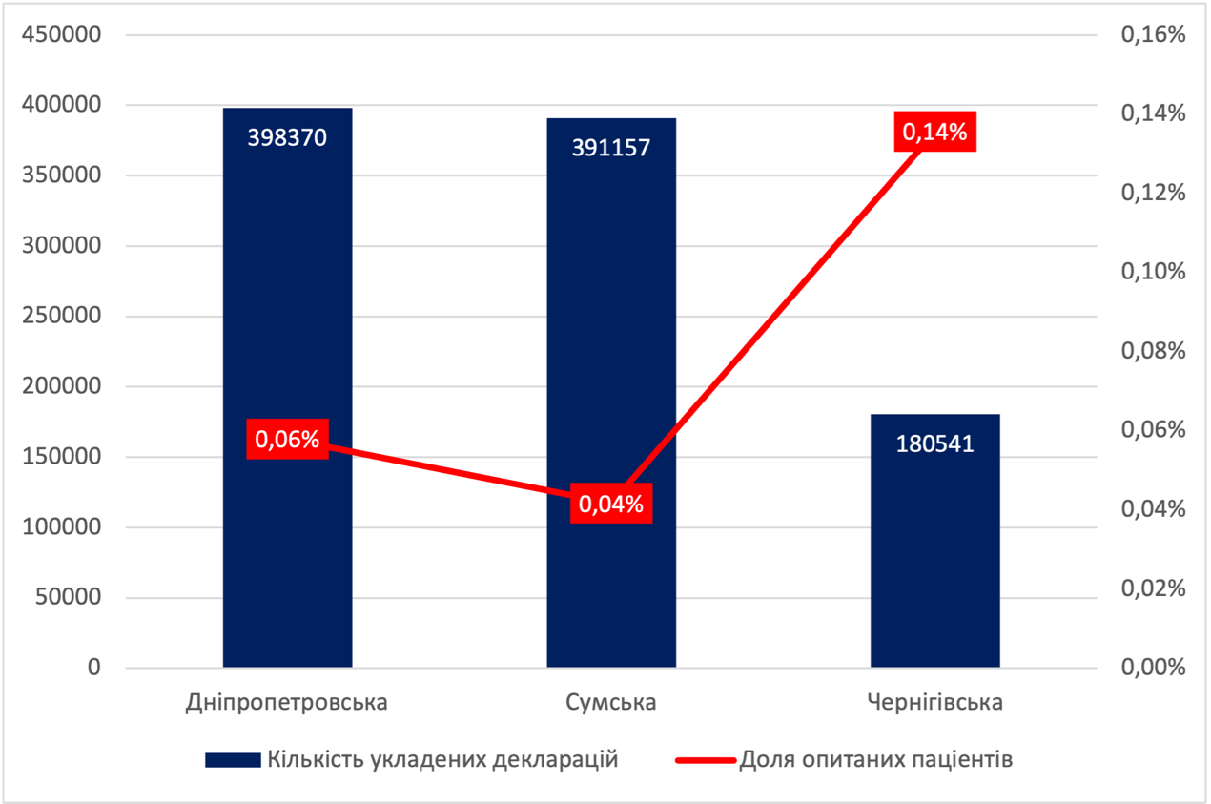
Рисунок 1. Відсоток опитаних відносно кількості укладених декларацій по областях
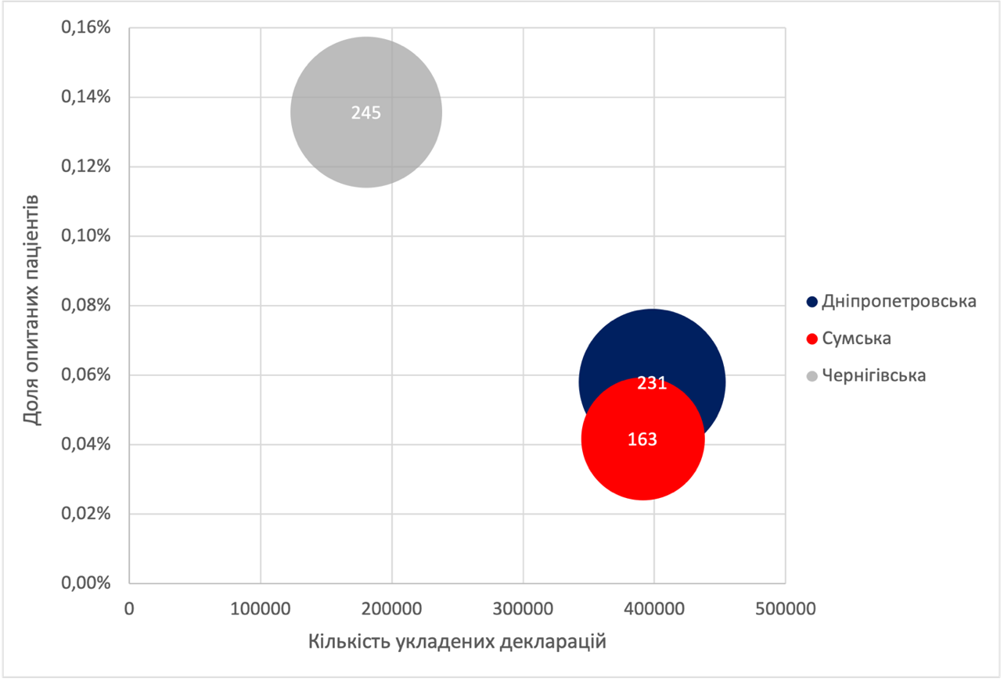
Рисунок 2. Кількість опитаних в числовому значенні.

Загальні характеристики опитаних:
На момент опитування найбільше пацієнтів (457) отримують паліативну допомогу строком від 1 місяця до 1 року, почали отримувати послуги допомоги (отримують її менше місяця ) – 17 пацієнтів, більше року отримують даний вид допомоги – 97 пацієнтів (див. таблицю нижче)

Таблиця 1. Тривалість отримання послуг паліативної допомоги на момент опитування:
Тривалість отримання послуг | Дніпропет-ровська | Сумська | Чернігівська | Разом 3 області
Менше 1 місяця | 5 | 7 | 5 | 17
1-3 місяці | 59 | 63 | 97 | 219
4-6 місяців | 30 | 21 | 60 | 111
7 місяців – 1 рік | 52 | 50 | 25 | 127
Більше 1 року | 70 | 16 | 11 | 97

За рекомендаціями ВООЗ паліативна допомога повинна надаватися пацієнту з моменту встановлення діагнозу невиліковного захворювання, також паліативна допомога надається пацієнтам чиї хвороби є невиліковними, погіршують якість життя, але не прогресують (ДЦП, генетичні захворювання, наслідки травм).
Варто зауважити, що в цьому дослідженні не збирали інформацію у пацієнтів щодо конкретного захворювання, яке викликало потребу у паліативнй допомозі. Тому неможливо встановити чи є кореляція між типом захворювання та/або його складністю та фактом надання паліативної допомоги саме від закладу ПМД. Додаткові консультації із практикуючими лікарями, які надають паліативну допомогу, працюючи із закладами ПМД показали, що імовірно від закладів ПМД отримують паліативну допомогу пацієнти, які мають менш складні стани. Приклад із інтерв’ю із лікарем «легше супроводжувати 10 дітей з ДЦП, ніж 1 онкохворого пацієнта». Подібна ситуація складається із наданням послуг соціальним службам. Ті хто найбільше потребує паліативної допомоги, в тому числі ті хто потребують супроводу наприкінці життя можуть залишатися без підтримки. Для підтвердження таких гіпотез необхідно провести додаткове дослідження. Результати цього опитування не дозволяють виявити однозначну закономірність.
Критерії визначення пацієнта, як такого, що потребує паліативної допомоги затверджені Наказом МОЗ №1308 «Про удосконалення організації надання паліативної допомоги в Україні». Ці критерії є досить широкими тому існує можливість для інтерпретацій та варіацій у визначенні пацієнтів, які потребують паліативних послуг.

Детальніша інформація щодо тривалості отримання послуг по областям представлена на рисунках нижче.

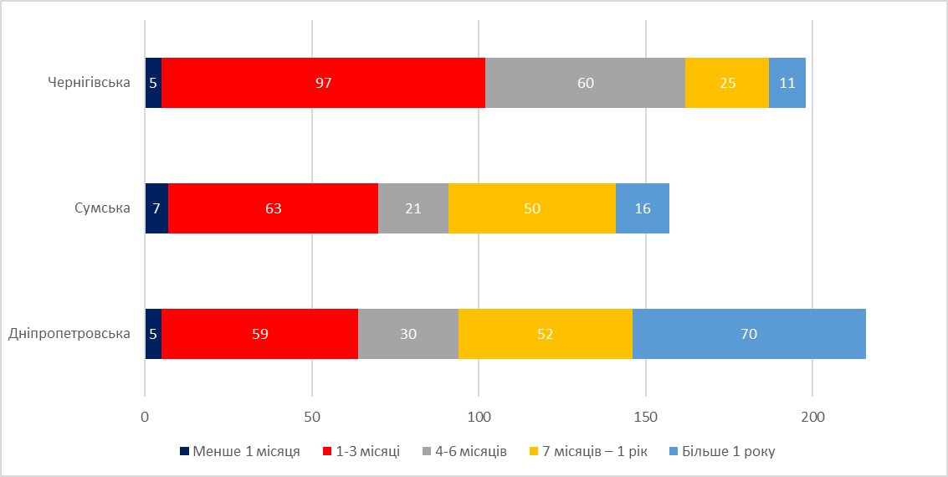
Рисунок 3. Розподіл опитаних за тривалістю отримання паліативних послуг по областям

Ситуація в Дніпропетровській області дещо відрізняється від ситуації у інших областях, близько третини пацієнтів закладів ПМД Дніпропетровщини отримують паліативну допомогу більше року, в той час, як у інших областях цей вид допомоги більше року отримують близько 10% в Сумській та 5% в Чернігівській. Така особливість регіону може визначатися багатьма факторами: доступність інших видів медичної допомоги для людей з невиліковними і непрогресуючими захворюваннями (наприклад, доступність спеціалізованого лікування та реабілітації для дітей) або тим фактом, що люди, які довший час отримують паліативну допомогу мають кращий контакт з медичними працівниками і тому саме вони були в першу чергу залучені до опитування.

Надання послуг лікарями та медичними сестрами
      - Періодичність відвідування пацієнта лікарем та медичною сестрою
Як видно із рисунка нижче, більшість пацієнтів отримують регулярні відвідування від лікарів та медичних сестер.
- Лікарі: 79% пацієнтів (450 осіб) відвідуються лікарем щонайменше один раз на тиждень. Однак 20% (111 осіб) відвідуються лише 1-2 рази на місяць, що може бути недостатнім для повного забезпечення їхніх потреб.
- Медичні сестри: 80% пацієнтів (456 осіб) отримують відвідування медичною сестрою щонайменше один раз на тиждень. При цьому 15% (83 пацієнти) мають відвідування 1-2 рази на місяць.

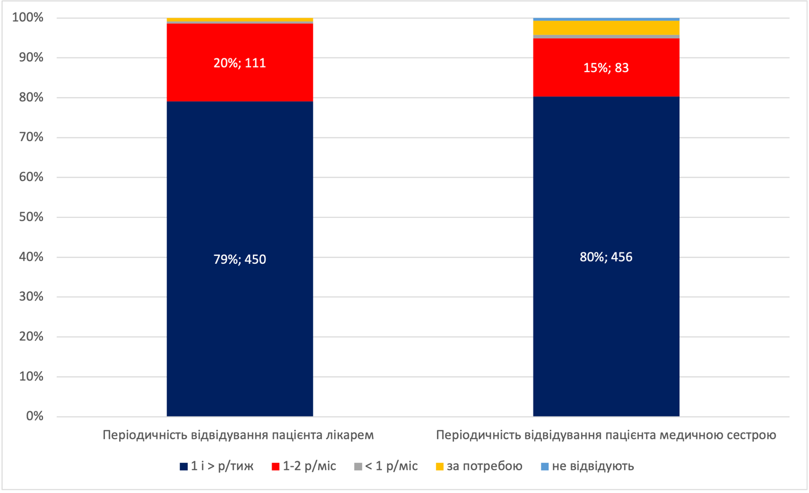
Рисунок 4. Періодичність відвідування пацієнта лікарем та медичною сестрою

Слід зазначити, що вимоги НСЗУ до пакету «Мобільна паліативна допомога» передбачають постійний контакт із пацієнтами:
- мінімальна кількість взаємодій за допомогою засобів телекомунікації - щонайменше 1 раз на тиждень;
- мінімальна кількість відвідувань - щонайменше 4 рази на місяць, тобто 1 раз на тиждень.
Для сімейних лікарів, які працюють не в рамках пакету мобільного паліативу, чіткі нормативи не прописані, однак слід зазначити, що люди, які вказали, що медичний фахівець відвідує їх рідше 1 разу на місяць або не відвідує зовсім (4 відповіді із 568 – вказали, що медична сестра їх не відвідує зовсім) не отримують паліативної допомоги в повному обсязі від закладу ПМД.
      - Процедури, які найчастіше здійснюють лікар та медична сестра
Пацієнти відповідали на відкриті питання «Які процедури найчастіше здійснює лікар», «Які процедури найчастіше здійснює медична сестра» самостійно визначаючи перелік процедур, які отримували. Існує ймовірність, що пацієнти не знають назви деяких маніпуляцій, тому не вказали їх, окремі послуги (оцінка фізичного стану, оцінка прогресування симптомів, визначення рівня болю) є не очевидними медичними процедурами, тому пацієнти можуть не інтерпретувати їх як медичну послугу. Інші більш специфічні маніпуляції здійснюються відносно рідко, тому пацієнти могли не згадати про них. Також існує ймовірність, що пацієнти, які систематично отримують певні маніпуляції (наприклад, перебувають на штучній вентиляції легень), знаходяться у важкому стані, що не дозволяє їм брати участь в опитуванні.
На рисунку нижче представлено перелік процедур, які (за відгуками пацієнтів) найчастіше здійснює лікар та перелік процедур, які (за відгуками пацієнтів) найчастіше здійснює медична сестра
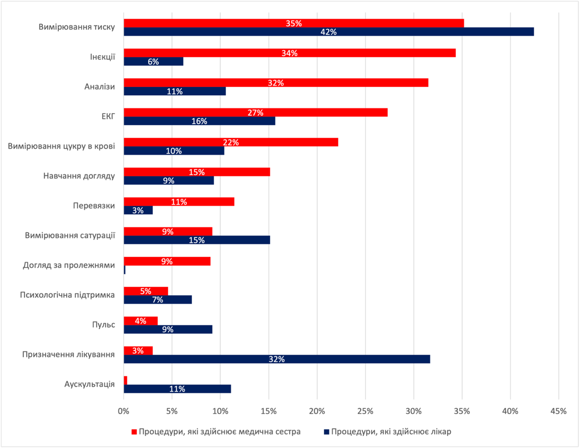
Рисунок 5. Процедури, які пацієнти отримують від лікаря та медичної сестри (перераховані пацієнтами)
Базові медичні процедури, такі як вимірювання тиску, температури тіла, рівня цукру, ЕКГ тощо, не є складовими саме компетенцій з паліативної допомоги. Лікарі та медичні сестри ПМД виконують ці процедури рутинно. Однак це також підкреслює необхідність навчання медичного персоналу більш спеціалізованим паліативним інтервенціям,

Симптоми та лікування симптомів
Опитані визначили, що найчастіше страждають від таких симптомів (див. рисунок нижче):
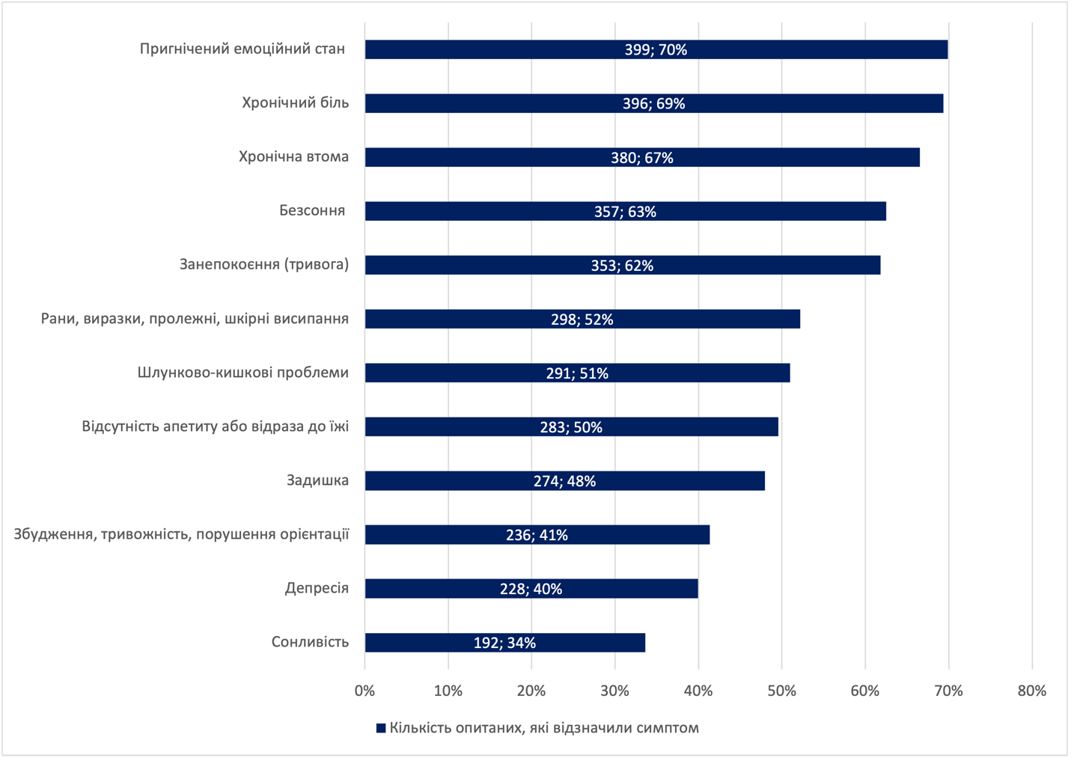
Рисунок 6. Симптоми, від яких найчастіше страждають опитані

На рисунку представлено розподіл найбільш поширених симптомів серед опитаних пацієнтів, які отримують паліативну допомогу. З даних видно, що абсолютна більшість пацієнтів (понад 60%) відзначають такі симптоми, як пригнічений емоційний стан, хронічний біль, хронічна втома, безсоння, а також занепокоєння (тривога). Половина пацієнтів (понад 50%) страждають від шкірних проблем, шлунково-кишкових розладів, відсутності апетиту або відрази до їжі. Менша, але значна частка пацієнтів (40% і менше) зазначає такі симптоми, як задишка, збудження, порушення орієнтації, депресія та сонливість.
Далі буде подано аналіз ефективності лікування цих симптомів, щоб оцінити, наскільки ефективно медичний персонал справляється з їхнім контролем.
Рівень допомоги медичного персоналу ПМД при кожному із симптомів зображено на рисунку нижче (Рисунок 7). Пацієнти вказували чи було, на їхню думку, призначено лікування для кожного із симптомів.

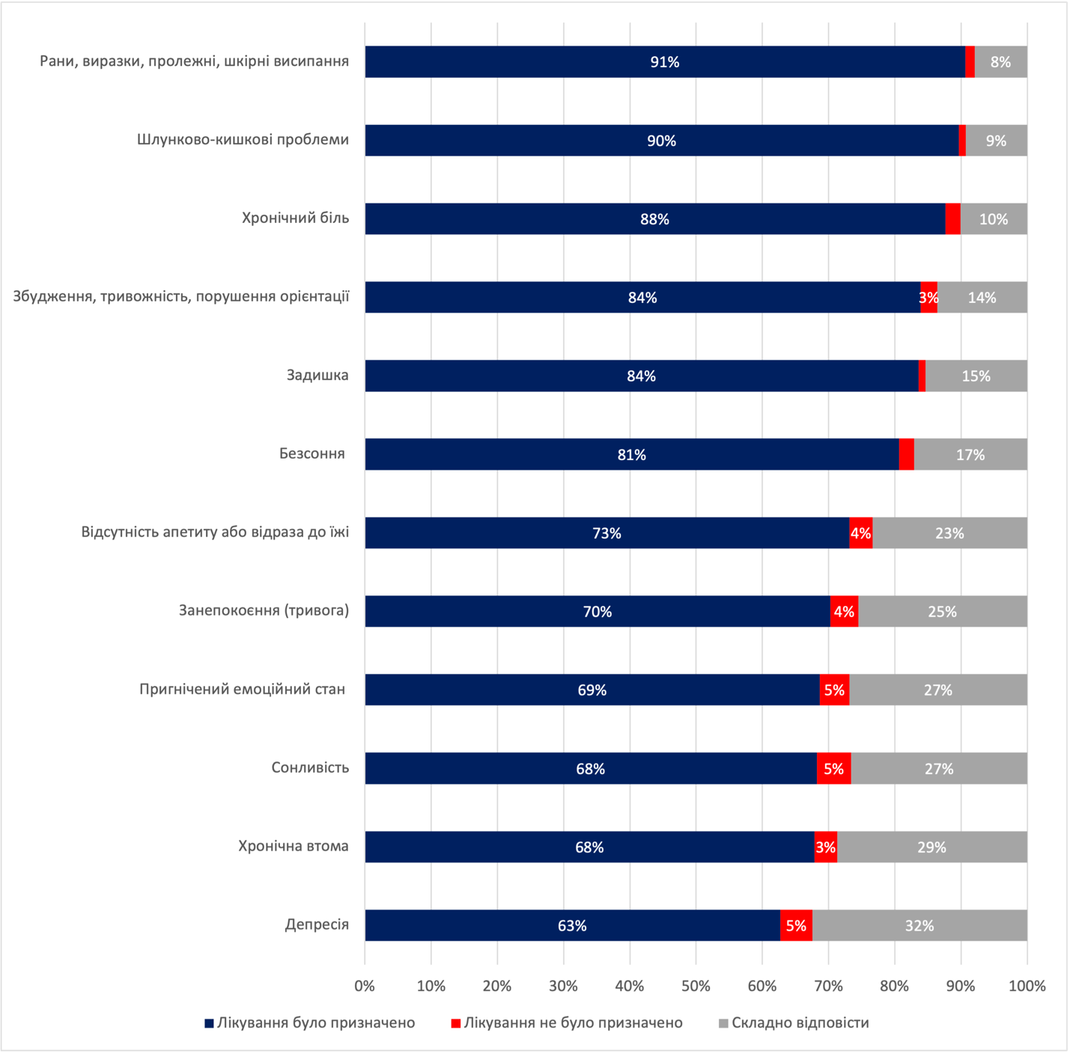
Рисунок 7. Призначення лікування за симптомами за оцінками пацієнтів

Отже, у переважній більшості випадків, пацієнтам призначається лікування. Як пацієнти оцінюють рівень ефективності лікування, можна побачити на Рисунку 8.

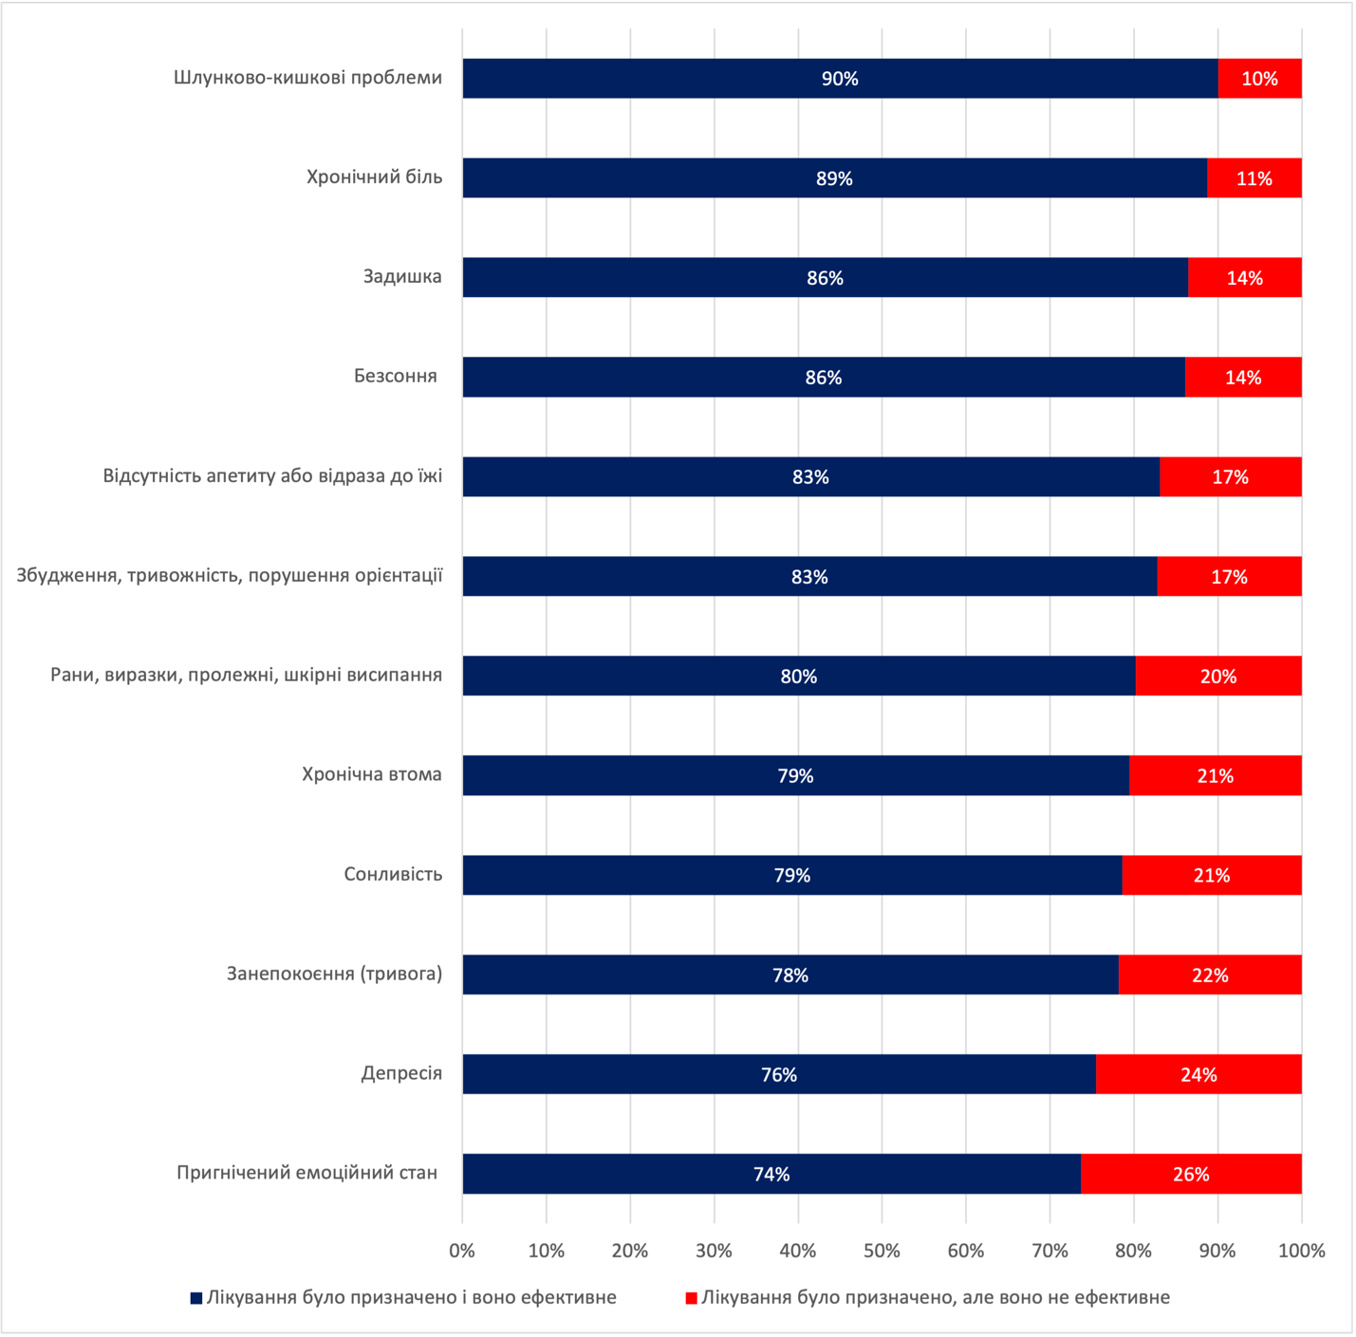
Рисунок 8. Ефективність призначеного лікування (за оцінками пацієнтів)

Аналіз ефективності симптоматичного лікування:
1) Хронічний біль
Лікування хронічного болю було призначено для 88% осіб, які мають зазначений симптом, 89% визначають лікування хронічного болю як ефективне.
Оскільки питання ефективності лікування болю, є одним із найбільш важливих в паліативній допомозі, воно буде детально проаналізовано в наступному підрозділі.
2) Задишка
Лікування задишки було призначено для 84% тих, хто мав такий симптом, з них 86% визначають його як ефективне.
Задишка є поширеним симптомом у важкохворих пацієнтів, більшість отримують лікування, однак, пацієнти не завжди розцінюють його як ефективне. Це може вказувати на потребу у більш індивідуалізованих підходах до лікування або у вдосконаленні терапевтичних стратегій. Крім того, важливо покращувати підготовку медичного персоналу, включаючи навчання користуванню допоміжними засобами для лікування дихальної недостатності, такими як CPAP, BPAP, аспіратори, віброжилети, відкашлювачі та т.ін.
3) Шлунково-кишкові проблеми (нудота, блювання, закрепи, сухість в роті, діарея)
Лікування шлунково-кишкових проблем було призначено для 90% тих, хто визначив цей симптом, лікування було ефективним для 90% людей, які отримали лікування
Лікування шлунково-кишкових проблем показує високу частку призначення та ефективності. Варто також враховувати, що шлунково-кишкові проблеми, такі як закреп, нудота та блювання, можуть бути наслідком побічної дії наркотичних анальгетиків, тому терапію необхідно вміти коригувати.
4) Рани, виразки, пролежні, висипання
Для 91% було призначено лікування зазначених симптомів, однак у 20% випадків призначене лікування не було ефективним. До функцій лікаря ПМД відноситься профілактика пролежнів, однак, для лікування пролежнів, ран та виразок слід залучати лікарів вторинної ланки, що підвищить результативність допомоги пацієнтам. Натомість, ефективність профілактики цього стану можна підвищити шляхом навчання доглядальників.
5) Збудження, тривожність, порушення орієнтації в часі і просторі
Лікування було призначено для 84% осіб, які мали відповідний симптом, та було ефективним для 83% з тих хто його отримав.
Лікування симптомів, пов’язаних з ментальним станом пацієнтів, таких як збудження, тривожність та порушення орієнтації, часто зустрічає труднощі через індивідуальні відмінності у відповіді пацієнтів на терапію. Для покращення ефективності лікування важливо ураховувати індивідуальні потреби кожного пацієнта і використовувати комплексний підхід, що включає фармакотерапію, психосоціальні та поведінкові інтервенції.
6) Безсоння
Лікування було призначено для 81% осіб, для 86% з них лікування було ефективним
Для покращення боротьби з безсонням у важкохворих пацієнтів важливо враховувати його мультифакторну природу, включаючи як фізіологічні, так і психологічні аспекти. Пацієнти можуть страждати від безсоння, оскільки отримали недостатню кількість знеболення і існують прориви болю, проте безсоння також може бути побічним ефектом від морфіну. Тому лікар повинен особливу увагу приділяти аналізу можливих причин цього стану.
7) Хронічна втома
Лікування було призначено для 68 % осіб, ефективним лікування було для 79% людей
Хронічна втома є складним симптомом, для якого не завжди вдається грамотно призначити лікування. Цей стан може бути пов’язаним як із основним захворюванням, так і з опортуністичними інфекціями. Важливо приділяти увагу причинам втоми та коригувати зворотні фактори. Лікування має включати як поведінкові методи корекції, так і фармакологічні засоби, зокрема, використання кортикостероїдів, рекомендованих міжнародними клінічними настановами.
8) Відсутність апетиту та відраза до їжі
Лікування було призначено для 73% людей, які його потребували, та було ефективним для 83% людей, які його отримали. Цей синдром може бути спричинений раковою інтоксикацією (для пацієнтів, які мають онкологічне захворювання) та міодистрофією.
Цей симптом дуже розповсюджений у важкохворих людей та нелегко піддається коригуванню. Досягти кращих результатів лікування можна за рахунок поєднання поведінкової терапії та сучасних методів нутритивної корекції, зокрема, розрахунку калорій з подальшим призначенням сипінгів і харчових сумішей.
9) Сонливість
Лікування було призначено для 68% людей, які мали симптом, та було ефективним для 79% людей, які його отримали.
Сонливість є поширеним симптомом серед важкохворих пацієнтів, однак лікування призначається лише двом третинам тих, хто його потребує. Ефективність лікування залишається на середньому рівні, що свідчить про необхідність поліпшення підходів до терапії цього стану.
Цей симптом також може бути наслідком побічної дії наркотичних анальгетиків, що використовуються для знеболювання у паліативній медицині. Таким чином, важливо враховувати можливий вплив медикаментів на стан пацієнтів та адаптувати лікування відповідно.
10) Пригнічений емоційний стан
Лікування було призначено для 69% тих, хто вказав на відповідний симптом. Лікування було ефективним у 74% випадків.
11) Занепокоєння, тривога
Лікування було призначено для 70% людей, які страждали від стану занепокоєння і тривоги. Лікування було ефективним для 78% людей, які його отримали.
12) Депресія.
Лікування було призначено для 63% осіб, які відмітили що мають депресивний стан та було ефективним для 76% з них.
Пригнічений емоційний стан, занепокоєння, тривога та депресія – усі ці три стани мають середню ефективність лікування, що вказує на необхідність покращення терапевтичних методів та підходів. Ефективність лікування для цих станів варіюється від 74% до 78%. Ефективність лікування можна поліпшити навчаючи медичних працівників сучасним терапевтичним методикам. Також, сумісно з фармакотерапією, необхідно активно залучати до ведення пацієнта з психіатричними симптомами психолога та, за необхідністю, представників духовенства.

Ефективність лікування хронічного болю
90% опитаних страждають від хронічного болю, лікування болю було призначено для 88% осіб, які мають зазначений симптом, 89% з них визначають лікування хронічного болю як ефективне.
Така ситуація є тривожним сигналом, оскільки 10% пацієнтів не отримали призначення знеболення, а 11% з тих, хто отримав лікування, вважають його неефективним. Це може свідчити про брак знань та досвіду медичного персоналу в призначенні адекватних схем знеболення або в оцінці потреб пацієнтів. Також слід врахувати, що недостатня обізнаність пацієнтів про доступні методи лікування та можливості паліативної медицини може призводити до невірного сприйняття та відмови від лікування.
Водночас викликає занепокоєння співпадіння симптомів, яке може свідчити, що лікування хронічного болю все ж не є повністю ефективним, можливо схема лікування болю підібрана не правильно, або ж доза знеболення не визначена оптимально (див. графік нижче).

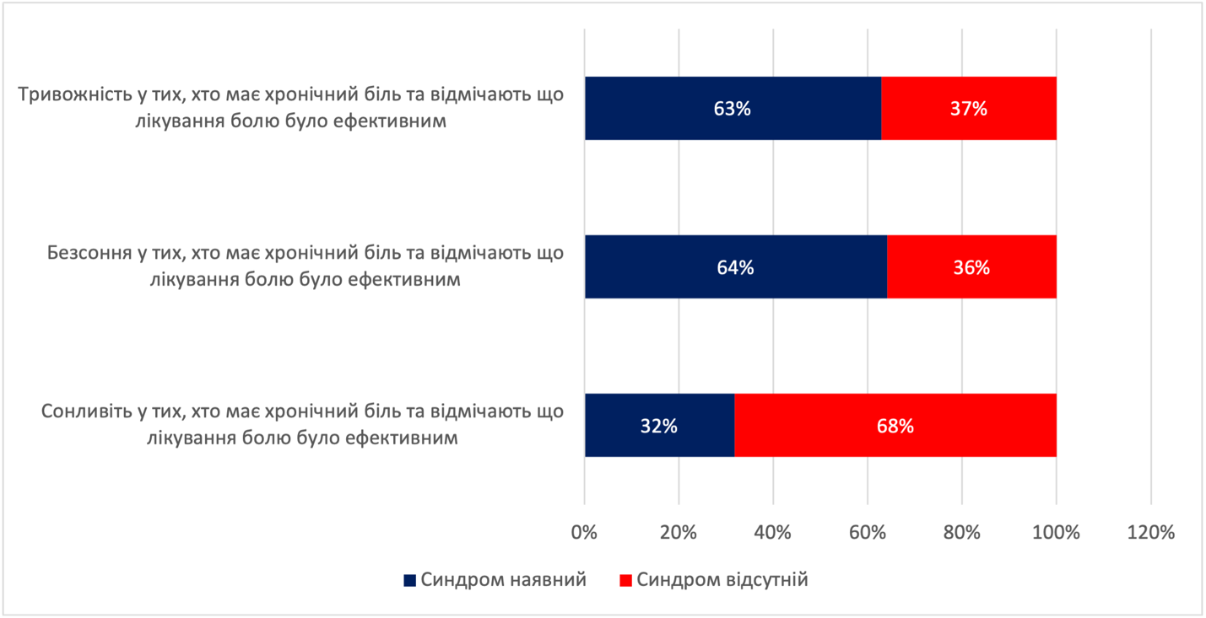
Рисунок 9. Симптоми у тих, хто отримує лікування болю

Глибший аналіз демонструє, що серед людей, які страждають від хронічного болю та відмічають що лікування болю було ефективним значна частина 101 (32%) має симптом сонливості. Підвищена сонливість може обгрунтовуватися дією препарату у випадку, коли знеболення було призначено після тривалого періоду некупованого болю, тоді людина відновлюється від пережитих страждань. Сонливість може обумовлюватися дією препарату, але така побічна дія минає через 1-2 місяці знеболення. Якщо ж пацієнт протягом тривалого періоду отримує знеболення, але все ж страждає від сонливості, це може свідчити про те, що доза знеболення підібрана не правильно і є дещо завищеною.
Свідченням неадекватного знеболення можуть бути також такі симптоми як: безсоння, пригнічений емоційний стан, збудженість, тривожність
Так, пацієнти, які страждають від хронічного болю також відзначають симптоми безсоння (64%) та тривожність (63%).
З огляду, що ситуація війни в країні також впливає на якість життя і усі її складові (якість сну, тривожність, апетит та ін.) важко оцінити, чи усі зазначені стани викликані виключно відсутністю адекватного знеболення. Однак, досить високий відсоток таких симптомів як сонливість, безсоння, тривожність змушують припустити, що знеболення не завжди є адекватним і питання призначення знеболення повинно бути одним із основних при організації навчання лікарів та при моніторингу якості надання паліативної допомоги на первинному рівні.

Потреби пацієнтів, які отримують паліативну допомогу та їхніх родичів
Графік нижче демонструє яку черговість потреб визначили учасники опитуваня.
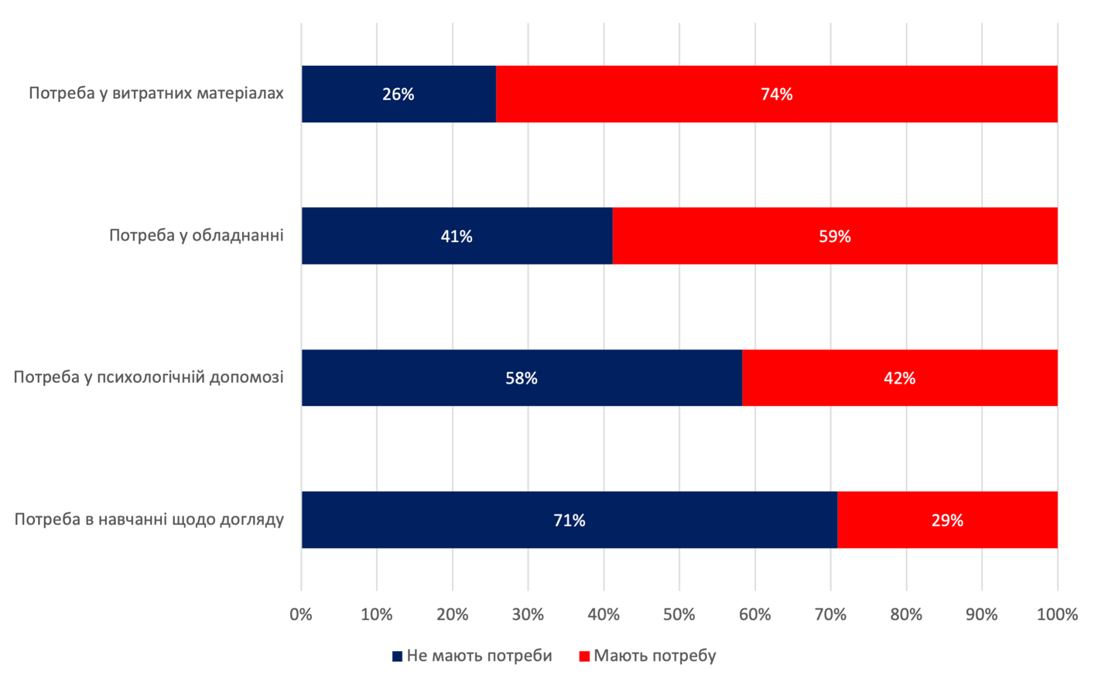
Рисунок 10. Потреби пацієнтів та їхніх родичів

Слід зазначити, що найбільшою є потреби у витратних матеріалах, спеціалізованому обладнанні та допомозі психолога. Усі ці три потреби не можуть закрити заклади первинної медичної допомоги лише власними ресурсами. Тому паліативна допомога потребує мультидисциплінарного підходу та залучення додаткових ресурсів як від закладів соціальної сфери (зокрема, спеціалізоване обладнання, витратні матеріали, послуги психологів) так і від громадського сектору (послуги психологів, спеціалізоване обладнання, витратні матеріали).

Задоволеність послугами
Пацієнти майже одностайно зазначили, що ставлення медичного персоналу (медичної сестри та лікаря) їх задовольняє. Опитані засвідчили високий рівень задоволеності отриманими послугами.
Ці результати можна інтерпретувати наступним чином:
- Дослідження не було достатньо неупередженим, оскільки, з метою запобігання розголошенню лікарської таємниці, опитування проводили медичні працівники.
- Реформа первинної ланки призвела до того, що пацієнти можуть розривати декларації з лікарями, чиїми послугами не задоволені. Ймовірно, що пацієнти свідомо обрали лікарів, чиїми послугами найбільш задоволені.
- Як засвідчують попередні дослідження, проведені нашою організацією, для пацієнтів вкрай важливими є гуманне ставлення та прояв співчуття з боку медичних працівників, пацієнти часто вище оцінюють якість спілкування з медичним персоналом вище, ніж їхні професійні навички.

Загалом, імовірно, що отримані результати задоволеності послугами можуть бути дещо завищеними, однак, вцілому відповідають дійсності.

ВИСНОВКИ
- Загальні характеристики опитаних:
  - Загалом, було опитано 571 пацієнт, це 33% від всіх пацієнтів, які отримують паліативну допомогу в закладах-учасниках програми. Опитування показало, що більшість пацієнтів отримують допомогу строком від 1 місяця до 1 року - 457 осіб. Невелика частина користується послугами менше місяця - 17 осіб, тоді як 97 пацієнтів отримують паліативну допомогу понад рік.
  - Присутні певні регіональні відмінності. У Дніпропетровській області близько третини пацієнтів отримують паліативну допомогу понад рік, що суттєво більше порівняно з двома іншими областями, де цей показник коливається від 5 до 10%. Це може бути пов’язано з доступністю медичної допомоги, або з тим, що пацієнти, які довший час отримують паліативні послуги, мають більш тісний контакт з медичними працівниками, що могло сприяти їх залученню до участі в опитуванні.
  - Згідно з рекомендаціями ВООЗ, паліативна допомога має надаватися з моменту встановлення діагнозу невиліковного захворювання, а також пацієнтам чиї хвороби є невиліковними, погіршують якість життя, але не прогресують. У данному опитуванні не було зібрано інформації про конкретні заховорювання, що ускладнює оцінку відповідності практики цим рекомендаціям. Консультації з практикуючими спеціалістами з паліативної медицини показали існування можливої кореляції між складністю стану пацієнта та типом наданої допомоги. Зокрема, лікарі відзначають, що паліативна допомога у закладах ПМД може частіше надаватися пацієнтам з менш складними станами, аніж тим, хто має тяжчі захворювання.
- Надання послуг лікарями та медичними сестрами:
  - Періодичність відвідувань лікарів та медсестер загалом відповідає вимогам НСЗУ, однак, є випадки, коли медичні працівники не здійснюють достатньої кількості візитів до пацієнта. 20% і 15% респондентів мають особисті консультації з лікарем та медсестрою відповідно лише 1-2 рази на місяць, що є недостатньою частотою відвідувань. Така ситуація може бути зумовлена віддаленістю населеного пункту, де проживає пацієнт, оскільки серед опитаних є мешканці як міських, так і сільських громад. Також можливим фактором є складна безпекова ситуація, особливо в прикордонних районах Сумської та Чернігівської областей. Не слід виключати імовірність недостатньої уваги з боку медичних фахівців до регулярної оцінки стану тяжкохворих, особливо за відсутності контрактування закладу, де вони працюють, за пакетом «Мобільна паліативна допомога», який чітко визначає мінімальну частоту відвідувань. Водночас, за словами експертів з паліативної допомоги, деякі пацієнти самі не бажають регулярних візитів медичних працівників. Причинами можуть бути зневіра в покращення стану здоров’я, страх перед можливими процедурами, сором'язливість перед сусідами або небажання розголошувати свій стан.
  - Основні процедури, які проводять лікарі та медсестри, не завжди включають спеціалізовані паліативні інтервенції, що свідчить про необхідність додаткового навчання медичного персоналу. Спілкування з медичними фахівцями під час регіональних тренінгів виявило, що іноді їм бракує розуміння можливостей сучасного обладнання для надання паліативної допомоги або навичок його використання, навіть якщо таке обладнання є в наявності.
- Симптоми та їх лікування:
  - Найчастіші симптоми серед пацієнтів включають біль, задишку, шлунково-кишкові проблеми, рани, збудження, тривожність, безсоння, хронічну втому, відсутність апетиту, сонливість та пригнічений емоційний стан.
  - Лікування цих симптомів показало середню ефективність, що вказує на необхідність вдосконалення терапевтичних підходів та поглиблення знань і практичних умінь медичного персоналу щодо специфічного паліативного лікування.
- Потреби пацієнтів:
  - Найбільші потреби включають витратні матеріали, спеціалізоване обладнання та допомогу психолога. Ці потреби не можуть бути задоволені лише за рахунок ресурсів закладів ПМД і потребують мультидисциплінарного підходу та залучення додаткових ресурсів, зокрема з боку громади, благодійних організацій тощо.
- Задоволеність послугами:
  - Пацієнти загалом задоволені ставленням медичного персоналу, але результати можуть бути дещо спотвореними (завищеними) оскільки опитування проводилось самими медичними працівниками, а пацієнти можуть не мати досвіду надання конструктивного зворотнього зв’язку.

РЕКОМЕНДАЦІЇ

Для закладів ПМД:
            - Підвищення якості медичних послуг
Надання повного спектру послуг паліативної допомоги: особливу увагу слід приділяти таким аспектам як: контроль болю, лікування задишки, нудоти, депресії тощо.
Співпраця з вузькими спеціалістами: залучення спеціалістів вторинної ланки до надання послуг з лікування симптомів (пролежні, неврологічні та ментальні розлади, ін.).
Навчання персоналу: організувати тренінги для медичного персоналу з паліативної допомоги, зосередившись на спеціалізованих інтервенціях. Затвердити основні СОПи з паліативної допомоги та забезпечити доступність СОПів для медичних працівників, які надають послуги паліативної допомоги.
Матеріально-технічне забезпечення: забезпечити заклади необхідним обладнанням та розхідними матеріалами для проведення спеціалізованих процедур.
            - Залучення пацієнтів та їх сімей
Інформування: покращити обізнаність пацієнтів і їх родичів щодо доступних паліативних послуг та можливостей подолання симптомів.
Підтримка для родичів/доглядальників: надати підтримку сім'ям пацієнтів, включаючи психологічну допомогу та навчання і консультації щодо догляду за важкохворими.
            - Оптимізація процесів надання допомоги
Моніторинг стану: забезпечити регулярний контакт з пацієнтом, щонайменше 1 раз/тиждень.
Контроль симптомів: впровадити систематичний підхід до контролю та лікування симптомів, таких як біль, задишка, депресія та інші.
            - Психологічна підтримка
Психологічні консультації: надати пацієнтам та їх родинам доступ до психологів (якщо в штаті закладу є психолог – забезпечувати відвідування пацієнтів психологом закладу, якщо ж психолога в штаті немає – залучати психологів територіальних центрів, недержавних організацій тощо). За потреби залучати духівника.
Підтримка при втраті: забезпечити допомогу сім'ям пацієнтів, які пережили втрату, з метою зменшення стресу та емоційного напруження або переадресувати пацієнтів до партнерських закладів, які надають такий вид допомоги (недержавні організації, безкоштовні лінії психологічної підтримки).
            - Соціальна підтримка
Залучення соціальних працівників: налагодити співпрацю з територіальними центрами та недержавними організаціями та залучити соціальних працівників цих структур до роботи з пацієнтами, які отримують паліативну допомогу для вирішення соціальних проблем.
            - Моніторинг та оцінка
Оцінка задоволеності: регулярно проводити опитування серед пацієнтів та їх родичів для оцінки рівня задоволеності паліативною допомогою.
Аналіз ефективності: впровадити системи для аналізу ефективності наданих послуг і виявлення можливостей для покращення.

Для надавачів соціальної послуги паліативного догляду (територіальні центри та організації громадянського суспільства):
- Забезпечити надання психологічної підтримки клієнтам, які отримують послугу паліативного догляду
  - Психологічні послуги:
Забезпечити регулярні консультації психологів для пацієнтів, які потребують та отримують паліативну допомогу та їхніх родин/доглядальників.
Забезпечити можливість консультування за принципом «рівний-рівному», зокрема, створити групи підтримки для родичів пацієнтів, щоб забезпечити емоційну підтримку та обмін досвідом.
  - Навчання медичного персоналу:
Організувати тренінги для медичних працівників щодо виявлення та управління психологічними та емоційними потребами пацієнтів.
  - Індивідуальний підхід:
Враховувати індивідуальні потреби пацієнтів при лікуванні симптомів, які можуть виникати у пацієнтів, що потребують паліативної допомоги..
Використовувати комплексний підхід, що включає фармакотерапію, психосоціальні та поведінкові інтервенції.
- Підтримка родин пацієнтів
  - Інформаційна підтримка:
Забезпечити родичів пацієнтів інформацією щодо догляду за важкохворими, включаючи управління симптомами та залучення доступних ресурсів громад.
- Розширення соціальних послуг:
Розширити спектр соціальних послуг: паліативний догляд, надання матеріальної допомоги, представництво інтересів, консультування, транспортування.
- Інтеграція духовної підтримки
  - Залучення представників духовенства:
Включати представників духовенства в команди, що надають паліативну допомогу, для надання духовної підтримки пацієнтам
- Освіта та підвищення обізнаності
  - Просвітницькі програми:
Приділяти увагу впровадженню програм підвищення обізнаності населення про паліативну допомогу, її значення та доступні ресурси.
  - Професійний розвиток:
Сприяти постійному професійному розвитку працівників соціальних служб та недержавних організацій, які надають послугу паліативного догляду шляхом проведення тренінгів та семінарів з паліативної допомоги.

ДОДАТКИ

Додаток 1. Анкета опитування пацієнтів



АНКЕТА
Анонімного опитування пацієнтів, які отримують паліативну допомогу в закладі
______________________________________________________________________(назва закладу)

Доброго дня, шановний пане/пані. З метою покращення якості надання паліативної допомоги пацієнтам нашого закладу, просимо пройти коротке опитування.
Паліативна допомога - це це медичні, психологічні і соціальні послуги, які допомагають полегшити життя людям із важким діагнозом.

1. Чи надають спеціалісти _____________________ (назва закладу) Вам паліативну допомогу вдома
Так Ні

2. Чи надають спеціалісти ________________________(назва закладу) паліативну допомогу Вашому родичу вдома
Так Ні
(Якщо відповіді на обидва запитання “Ні” - опитування завершується)

3. Скільки часу ви отримуєте паліативну допомогу від мобільної команди закладу ___________________________(назва закладу)

____________________________________________________________________________________

4. Вкажіть, будь ласка, періодичність відвідування Вас /Вашого родича лікарем, який надає паліативну допомогу (1 раз на місяць, 1 раз на тиждень, інше):
__________________________________________________________________________________

5. Які процедури здійснює лікар під час відвідування пацієнта вдома
_________________________________________________________________________________
_________________________________________________________________________________

6. Вкажіть, будь ласка, періодичність відвідування Вас /Вашого родича медичною сестрою, яка надає паліативну допомогу (1 раз на місяць, 1 раз на тиждень, інше):
______________________________________________________________________________
7. Які процедури здійснює медична сестра під час відвідування пацієнта вдома
__________________________________________________________________________________________________________________________________________________________________________

8. Відмітьте, будь ласка, основні потреби пацієнта, який отримує паліативну допомогу та рівень їх задоволеності в медичному закладі

 | Симптом | Чи наявний у вас даний симптом? | Чи було лікування, яке призначене для подолання симптомів ефективним?
 |  | Чи наявний у вас даний симптом? | Лікування не було призначено | Лікування було призначено, але воно не ефективне | Лікування було призначено і воно ефективне | Складно відповісти
 | Хронічний біль
 | Задишка
 | Шлунково-кишкові проблеми (нудота, блювання, закрепи, сухість в роті, діарея)
 | Рани, виразки, пролежні, шкірні висипання
 | Збудження, тривожність, порушення орієнтації в часі і просторі
 | Безсоння
 | Хронічна втома
 | Відсутність апетиту або відраза до їжі
 | Сонливість
 | Пригнічений емоційний стан
 | Занепокоєння (тривога)
 | Депресія

9. Чи існує потреба в додатковому обладнанні (протипролежневий матрац, інвалідний візок, катетери, сечо та калоприймачі чи ін.), зазначте що саме
________________________________________________________________________________
10. Чи існує потреба в навчанні осіб, які здійснюють догляд
________________________________________________________________________________
11. Чи є потреба в наданні психологічної допомоги родичам пацієнта?
_________________________________________________________________________________
11. Чи існує потреба у витратних матеріалах (памперси, пеленки та ін.)
_________________________________________________________________________________

6. Чи задовольняє Вас ставлення медичного персоналу:
а) лікуючого лікаря (відмітьте варіант)
Так
Ні
Частково
Складно відповісти

б) медичних сестер
Так
Ні
Частково
Складно відповісти
Якщо «ні», вкажіть причину:
- Медичні працівники не відвідують пацієнта вдома
- Медпрацівники неуважні, до пацієнтів ставляться недоброзичливо
- Медичні працівники не надають інформації щодо лікування симптомів

Ваші пропозиції щодо покращення роботи ______________________________(назва закладу)
_____________________________________________________________________________
_____________________________________________________________________________

Greater Manchester and Eastern Cheshire Strategic Clinical Networks Palliative Care Pain and Symptom Control Guidelines, 2022 (5th edition)

